Proyecto final
2do de Preparatoria

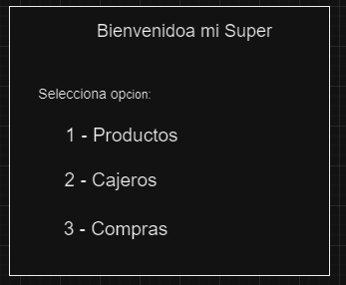
Se realizará la siguiente aplicación sobre un supermercado, se creará un menú con 3 apartados, ejemplo:

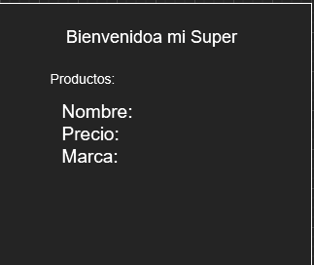
Deberás seleccionar productos para capturar solo 3 productos, investigas como hacer esto, con arreglos(arrays):

Luego de introducir todos los productos, poner opción de regresar al menú, lo mismo se va hacer para los cajeros:
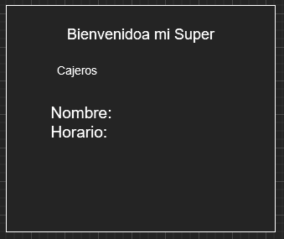

En Compras, introduces los productos, se pueden repetir más de uno, luego de capturar todos, vas imprimir un ticket de compra, con su precio y el total
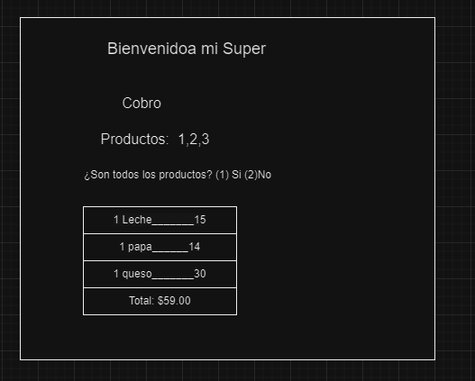

Nota: Realiza sus validaciones correspondientes, limpiar pantalla despues de cada operación.

